Консультация для родителей
«Развиваем речь, играя»

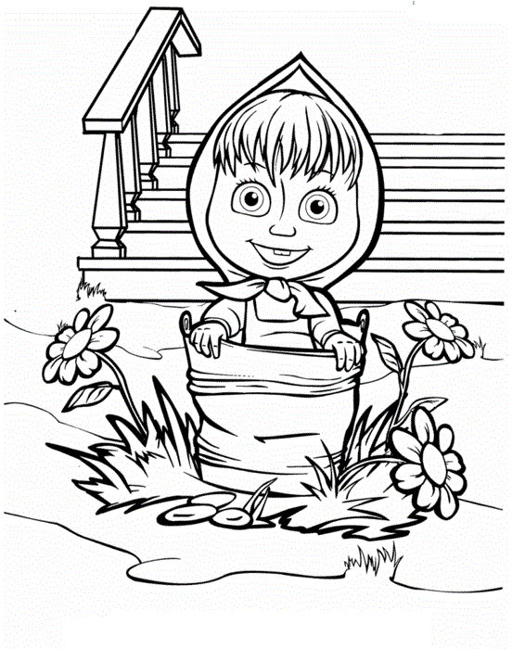

Подготовила воспитатель : Баранова Л.Ю.
Очень важно содержание совместной деятельности ребенка и взрослого в ходе их общения. Взрослый выполняет в общении с ребенком чрезвычайно важные роли развитие его самосознания и уверенности в себе: во - первых, выражает свое отношение к окружающему, во — вторых, организует деятельность ребенка с предметами окружающей обстановки, дает образец правильной речи. В общении с взрослыми обогащается словарь ребенка. Дошкольник учится правильно произносить звуки, строить фразы, высказывать свое мнение по тем или иным вопросам. Речь не передается по наследству, ребенок перенимает опыт речевого общения от окружающих. Т.е. овладение речью находится в прямой зависимости от окружающей речевой среды. Нельзя уклониться от вопросов задаваемых ребенком, хотя порой не всегда на них можно сразу ответить. В таких случаях можно обещать ему, рассказать в другой раз, когда он, скажем, поспит (погуляет и т.п.); взрослый же за это время сможет подготовиться к рассказу. При этом ребенок не только получит соответствующую точную информацию по заданному вопросу, но увидит в лице взрослого, интересного для себя собеседника и в дальнейшем будет стремиться к общению с ним. Как бы ни были заняты родители, необходимо все же выслушать ребенка до конца, когда он делится своими впечатлениями об увиденном во время прогулки, о прочитанной ему книге и т.п. В семье необходимо создать такие условия, чтобы ребёнок испытывал удовольствие от общения с взрослыми, получал от них не только новые знания, но и обогащал свой словарный запас, учился верно, строить предложения, правильно и четко произносить звуки в словах.
Овладение речью ребенком находится в тесной взаимосвязи с его умственно-психическим развитием. Расширение круга представлений ребенка об окружающих предметах и явлениях, знакомя его с художественными произведениями, беседуя с ними на различные бытовые темы, близкие и доступные для понимания, взрослые, тем самым, не только расширяют кругозор, но и способствуют быстрейшему овладению правильной речью. Основной проводник в мир речевого общения и мышления для ребенка только взрослый, от которого зависит и сама организация содержательного детского общения. Не только речевые возможности, но и его внутренний мир, отношение к окружающим, познавательные способности и представление о себе во многом зависят от того, как общаются с ним взрослые, как и о чем они с ним разговаривают. Общение взрослого с ребенком значительно обогащает, оживляет и повышает уровень общения дошкольника. Поиграйте с ребёнком. Это принесёт малышу пользу, а вам радость от общения с ним.
По дороге из детского сада (в детский сад).
«Я заметил»
«Давай проверим, кто из нас самый внимательный. Будем называть предметы, мимо которых мы проходим; а еще обязательно укажем, какие они. Вот почтовый ящик – он синий. Я заметил кошку – она пушистая. Ребенок и взрослый могут называть увиденные объекты по очереди.
«Волшебные очки»
«Представь, что у нас есть волшебные очки. Когда их надеваешь, то все становится красным (зеленым, синим и т.п.). Посмотри вокруг в волшебные очки, какого цвета все стало, скажи: красные сапоги, красный мяч, красный дом, красный нос, красный забор и пр.»
«Давай искать на кухне слова»
Какие слова можно вынуть из борща? Винегрета? Кухонного шкафа? Плиты? и пр.
«Угощаю»
«Давай вспомним вкусные слова и угостим друг друга». Ребенок называет «вкусное» слово и «кладет» вам на ладошку, затем вы ему, и так до тех пор, пока все не «съедите». Можно поиграть в «сладкие», «кислые», «соленые», «горькие» слова.
«Приготовим сок»
«Из яблок сок… (яблочный); из груш… (грушевый); из слив… (сливовый); из вишни… (вишневый); из моркови, лимона, апельсина и т.п. Справились? А теперь наоборот: апельсиновый сок из чего? И т.д.»

«Доскажи словечко»
Взрослый начинаете фразу, а ребенок заканчивает ее. Например:
- Ворона каркает, а воробей… (чирикает). Сова летает, а заяц… (бегает, прыгает). У коровы теленок, а у лошади… (жеребенок) и т. п.;
- Медведь осенью засыпает, а весной…
- Пешеходы на красный свет стоят, а на зелёный…
- Мокрое бельё развешивают, а сухое…
- Вечером солнце заходит, а утром…
«Отгадай, кто это»
Взрослый произносит слова, а ребёнок отгадывает, к какому животному они подходят:
- Прыгает, грызёт, прячется? (заяц)
- Бодается, мычит, пасётся?
- Крадётся, царапается, мяукает?
- Шипит, извивается, ползает?
Если справились, попробуйте поиграть наоборот. Пусть ребёнок говорит, что умеет делать животное, а вы попробуйте отгадать, кто это.
«Отгадай предмет по его частям»
- Четыре ножки, спинка, сиденье.
- Корень ствол, ветки, листья.
- Носик, крышка, ручка, донышко.
- Корень, стебель, листья, лепестки.

«Упрямые слова»
Расскажите ребенку, что есть на свете «упрямые» слова, которые никогда не изменяются (кофе, платье, какао, кино, пианино, метро). «Я надеваю пальто. На вешалке висит пальто. У Маши красивое пальто. Я гуляю в пальто. Сегодня тепло, и все надели пальто и т.д.». Задавайте ребенку вопросы и следите, чтобы он не изменял слова в предложениях.
«Исправь ошибку»
Взрослый читает предложения, а ребёнок исправляет и говорит правильно.
Конура залезла в собаку. Лужа перепрыгнула через меня. Стул залез под котёнка. На лягушку прыгнула трава. Кустик спрятался за ёжика.
«Перепутанница»
«Жили-были слова. Однажды они веселились, играли, танцевали. И не заметили, что перепутались. Помоги словам распутаться. Слова: ба-со-ка (собака, ло-во-сы (волосы), ле-ко-со (колесо), по-са-ги (сапоги) и пр.)»

